Муниципальное бюджетное дошкольное образовательное учреждение № 18 г. Липецка

**Конспект индивидуального коррекционно-развивающего занятия по теме:**

**«Играем с жирафом из волшебной страны Мульти-Пульти»**

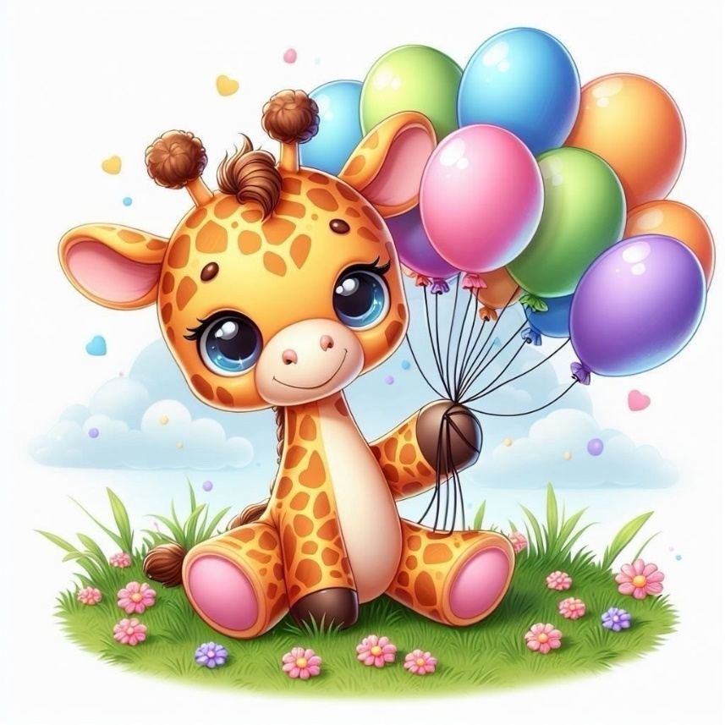

для детей 4-5 лет со сложным дефектом развития (тяжелыми множественными нарушениями развития)

Подготовил: педагог-психолог

Птанская Анастасия Александровна

г. Липецк, 2025 г.

**Цель:** закрепление представлений ребенка об эмоциях радости и грусти.

**Задачи:**

*Образовательные:*

* формировать умение различать эмоции «радость» и «грусть»;
* формировать умение адекватно проявлять свои эмоции: обучение пониманию ребенка своих чувств и чувств других людей;
* формировать умение выполнять инструкции педагога;
* формировать речевую активность.

*Развивающие:*

* развивать память, мышление, воображение;
* развивать интерес во время индивидуальной работы с педагогом;
* развивать тактильное восприятие и ощущения собственных движений, координацию движений;
* закреплять знания об основных цветах;
* развивать дыхательную струю.

*Воспитательные:*

* воспитывать положительное отношение к окружающему миру;
* воспитывать бережное отношение к другим.

**Форма работы:** индивидуальная.

**Предварительная работа:** изучение эмоций «Радость», «Грусть», рассматривание картинок эмоций радости и грусти, дидактические игры: «Кармашек эмоций», «Соотнеси эмоции». Беседы на тему: «Что такое эмоции?», «Что такое радость?» «Что такое грусть?».

**Оборудование:** мягкая игрушка жираф, кубик эмоции, цветной песок, поднос, массажные коврики (5 штук) и мячи (2 штуки), перышки (2 штуки), песня «Про жирафа», «У жирафа пятна, пятна», кисточки две штуки.

**Организационная часть**

**Приветствие «Улыбашки».**

Педагог-психолог: Дима, здравствуй! *(ребёнок в ответ здоровается с педагогом)*. Сегодня я тебе предлагаю в начале занятия подарить друг другу улыбку, ты согласен? *(ответ ребёнка)*

*(Педагог и ребёнок берутся за руки, создавая из круга лодочку. После, они смотрят на друг друга, даря улыбку.)*

Педагог-психолог: Дима, какой ты молодей! Ой, смотри здесь какая-то волшебная дорожка. Давай вместе с тобой попрыгаем на двух ногах по ней и узнаем, куда она нас приведёт. Но перед тем как нам начать наш путь, нам нужно с тобой разуться. Ты согласен со мной отправиться в путь? *(ответ ребёнка)*

*(В кабинете разложены массажные коврики, ребенок вместе с педагогом прыгают на них, сняв перед началом упражнения обувь, продвигаясь вглубь кабинета. По завершению упражнения ребёнок и педагог обуваются.)*

Педагог-психолог: Дима, Молодец! Ой, Дима, ты слышишь? К нам кто-то едет.

*(Под музыку «Про жирафа» педагог катит жирафа на машинке с массажными мячами)*

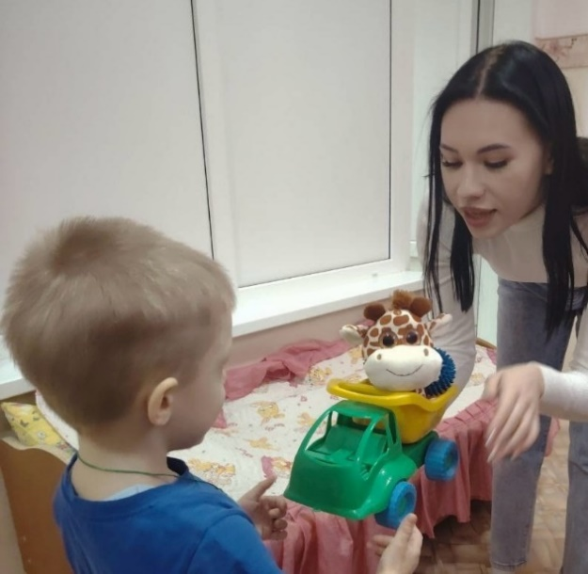 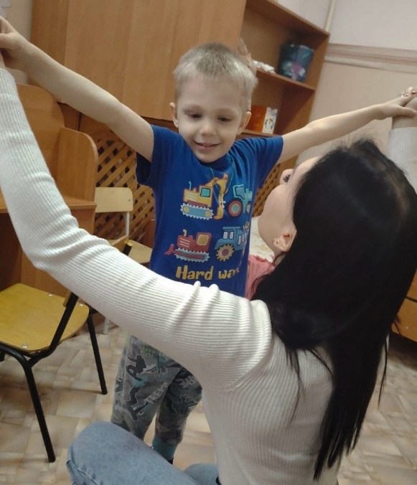

**Основная часть**

*(Педагог включает детскую песню «Про жирафа» и вывозит жирафа, который сидит в грузовике. В грузовике так же лежат массажные мячики)*

Педагог-психолог: Молодец, Дима! Ух ты! Кто же это к нам приехал? *(Ответ ребенка )* Дима, к нам приехал жираф из волшебной страны и хочет поиграть с нами. Возьмем его с собой?

*(Ребенок берет жирафа и вместе с педагогом садятся за стол)*

**Упражнение «Кубик эмоций»**

Педагог-психолог: А давай покажем жирафу, какие эмоции ты знаешь! Ты согласен? *(Ответ ребенка*) Бери кубик, посмотри и назови какие эмоции на нем изображены. Какой это смайлик? Грустный. А как мы грустим? Давай покажем жирафу. Хорошо, а это какая эмоция? Радость. Покажи, как ты радуешься новым игрушкам! Вот так, молодец Дима!

(*На кубике изображены эмоции радость и грусть, ребенок должен показать где радость, а где грусть. Каждую эмоцию ребёнок показывает своей мимикой, смотря в зеркало).*

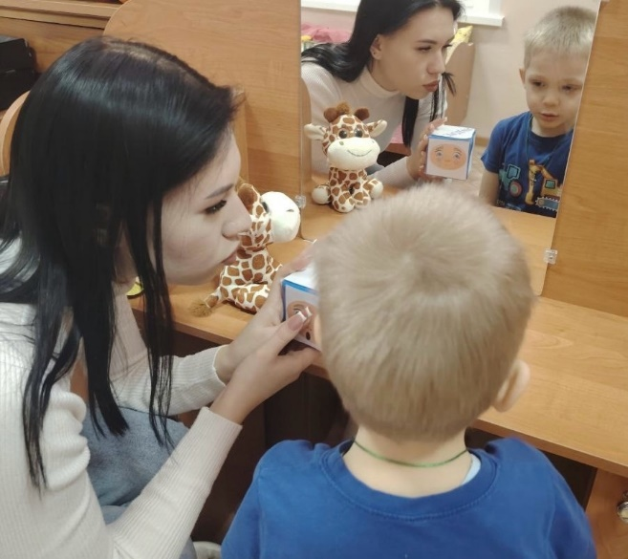 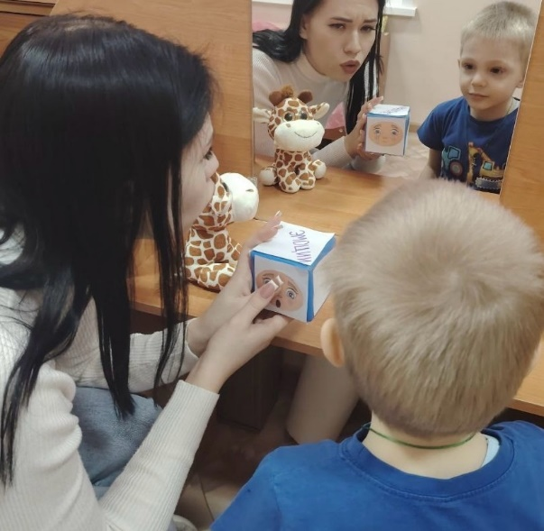

Педагог-психолог: Молодец, Дима! Теперь посмотрим, что же с собой привез жираф. Что это такое?

Ребёнок: это мячики

Педагог-психолог:Правильно, это мячи. Давай с ними поиграем!

*(Ребенок выбирает понравившийся ему мяч. Все движения ребенок повторяет за педагогом.)*

**Пальчиковая игра «Мячик» (с массажным мячом)**

Я мячом круги катаю *(катание мяча на столе по кругу)*

Взад-вперед его гоняю *(катание мяча на столе назад и вперед)*

Им поглажу я ладошку,

А потом сожму немножко. *(сжать мяч)*

Каждым пальцем мяч прижму *(по очереди прижать все пальцы к мячу)*

И другой рукой начну. *(переложить мяч из одной руки в другую)*

А теперь последний трюк-

Мяч летает между рук. *(передача мяча с правой руки на левую и наоборот)*

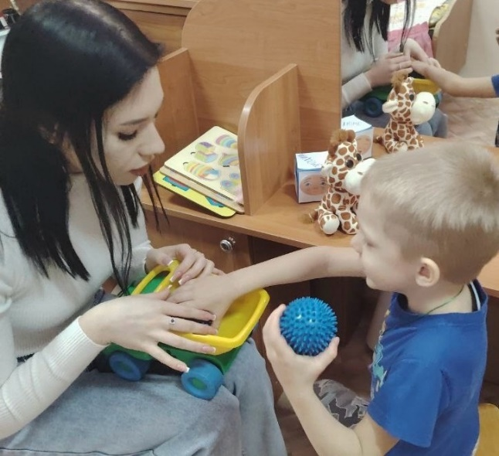 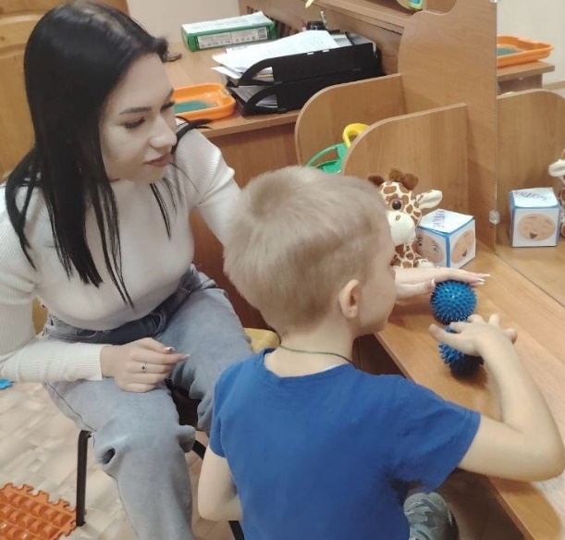

Педагог-психолог: Молодец, Дима! Смотри, жираф ещё что-то с собой привез! Что это?

Ребёнок: это песок

Педагог-психолог: Только это не простой песок, а волшебный песок. Дима, какого цвета песок?

Ребенок: песок желтого цвета

**Дидактическая игра «Сыщики»**

Педагог-психолог: Правильно, предлагаю для начала тебе его потрогать. Хорошо, ой смотри тут что-то спрятано, давай быстрее раскапывать, ты согласен? *(ответ ребёнка)*

*(Перед ребенок на подносе рассыпан песок желтого цвета, под которым спрятаны эмоции радость и грусть. Сначала ребёнок знакомиться с песком: трогает его пальцами, поглаживает. Далее ребёнок вместе с педагогом пальцами или кисточкой (на выбор ребенка) расчищают участок подноса от песка, тем самым находит эмоцию. Каждую эмоцию ребёнок называет и показывает мимикой, смотря в зеркало)*

Педагог-психолог: Дима, жираф спрятал в песке эмоции, а мы их нашли! Какие мы молодцы! Давай с тобой еще раз назовем эмоции, которые мы нашли?

Ребёнок: радость и грусть

**Дидактическая игра «Песок настроений»**

Педагог-психолог: Правильно, Дима. Давай нарисуем радостный смайлик, а потом грустный. Ты согласен? *(Ответ ребенка*)

*(Педагог предлагает ребенку нарисовать радостный и грустный смайлик. После педагог предлагает ребенку нарисовать на песке что он захочет)*

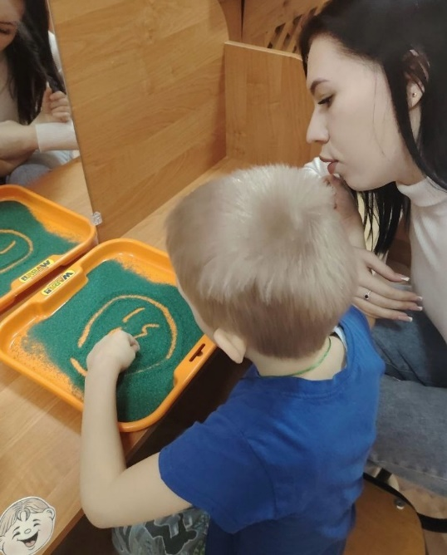 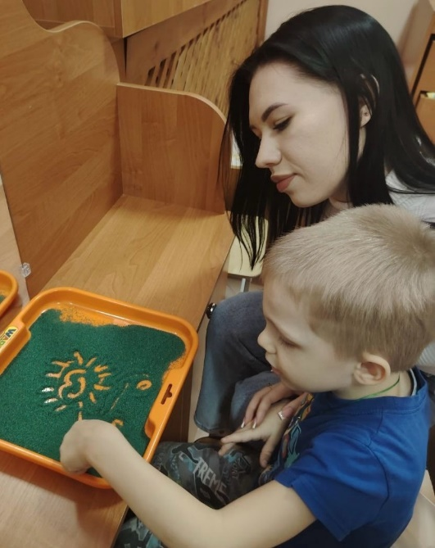

Педагог-психолог: Дима, какая красота у тебя получилась! Жираф говорит, что ему очень нравится, как ты рисуешь. Давай скажем ему, спасибо! Ещё он предлагает нам всем вместе потанцевать!

**Игра-развлечение « У жирафа пятна, пятна»**

*(Педагог и ребенок встают из-за стола, педагог включает песню «У жирафа пятна, пятна» и показывает ребенку движения, которые он должен повторить)*

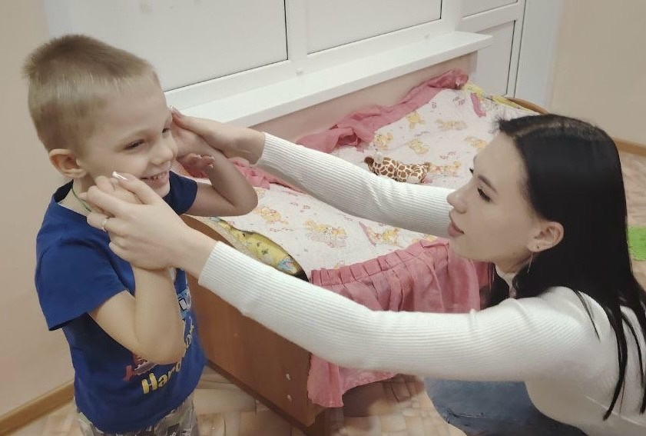

Педагог-психолог: Молодец, Дима, ты здорово танцуешь!

*(Педагог и ребенок садятся за стол)*

Педагог-психолог: Вот и всё, пришло время прощаться с жирафом, он уезжает обратно в свою волшебную страну, но обещает, что будет ещё приезжать к нам в гости. Дима, предлагаю его проводить с помощью волшебных перышек, ты согласен? *(Ответ ребенка)*

**Дыхательное (релаксационное) упражнение «Перышко»**

Педагог-психолог: Перышки, какого цвета лежат перед тобой на столе?

Ребёнок: перышки желтого цвета

Педагог-психолог: А теперь клади перышко себе на ладонь и дуй на него, как я. Ого, как ты здорово умеешь! Теперь погладим перышком свои руки и лицо. Далее мы поднимем руки и медленно-медленно покружим их вокруг себя.

*(Ребёнок выполняет инструкцию. Дыхательное упражнение выполнятся 4-5 раз. Педагог контролирует правильное выполнение упражнения. Если упражнение выполняется не правильно, педагог корректирует действия ребёнка. Все релаксационные движения он повторяет, смотря на педагога. По завершению упражнения педагог увозит грузовик, в котором находится жираф и лежат мячики)*

Педагог-психолог: Смотри, Дим, жираф прощается с тобой, помаши ему рукой и скажи до свидания, жираф! *(ребенок выполняется инструкцию)*

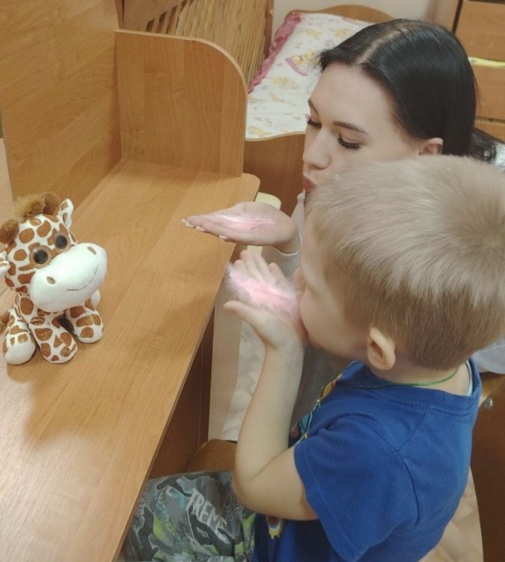

**Рефлексия**

Педагог-психолог: Дима, ты сегодня со всем справился. Ты молодец! Ответь, пожалуйста, на мои вопросы: кто к нам сегодня приезжал в гости? Тебе понравилось играть с жирафом? Какие эмоции мы сегодня с тобой повторяли? Какое у тебя сейчас настроение, покажи. *(Ребенок отвечает на вопросы педагога)*

Педагог-психолог: Вернутся в группу, я предлагаю, так как мы прошли в кабинет, по волшебной дорожке. Ты согласен? *(ответ ребёнка)*

Педагог-психолог: Для того чтобы пройти по волшебной дорожкенам нужно разуться.

*(Ребенок с педагогом встают из-за стола, разуваются, и прыгают на двух ногах к выходу из кабинета по коврикам. По завершению упражнения ребёнок и педагог обуваются и выходят из кабинета.)*

